ЗАДАНИЕ № 9 «Красные тюльпаны из гофрированной бумаги»

Цветы всегда дарят ощущение праздника и чувство радости. А почему бы не создать цветы, которые не вянут? Сегодня мы рассмотрим: как сделать тюльпаны из гофрированной бумаги своими руками.

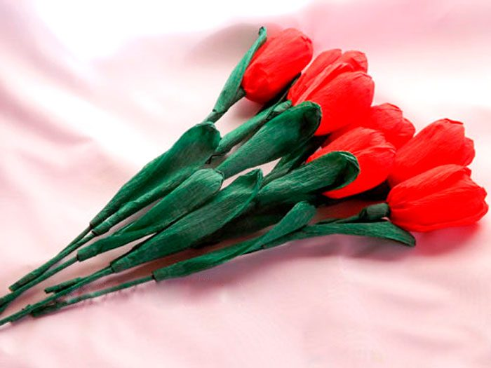

Вам понадобится: гофрированная бумага красного и зелёного цвета, скотч, клеевой пистолет, длинные шпажки, линейка, конфеты, ножницы, флористическая сетка и лента (по желанию).

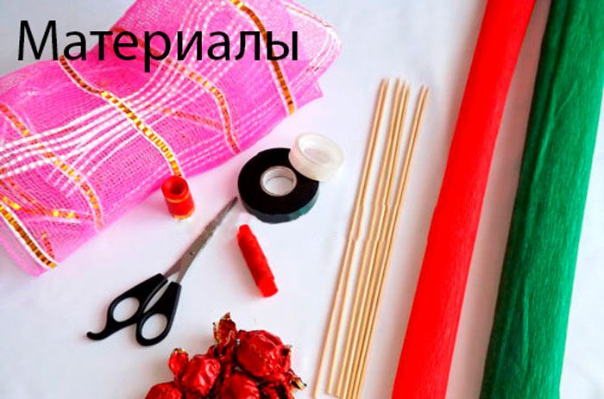

- Приклейте конфеты к шпажкам за кончик фантика скотчем. В данном мастер-классе 7 тюльпанов.
- Подготовьте для одного тюльпана 3 прямоугольника размером 6х17см. Для 7ми тюльпанов – 21.
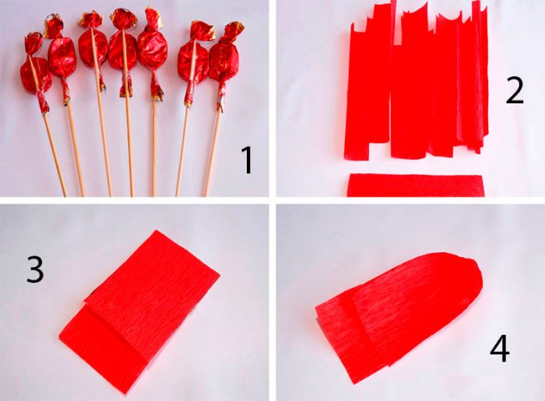
3.Сложите прямоугольник почти пополам, чтобы остался 1 см.
4.Сверните лепесток как фантик, затем слегка растяните края, придав реалистичную форму. Проделайте этот процесс со всеми лепестками.
5.Прикрепите 3 лепесточка вокруг конфеты и зафиксируйте скотчем у основания.
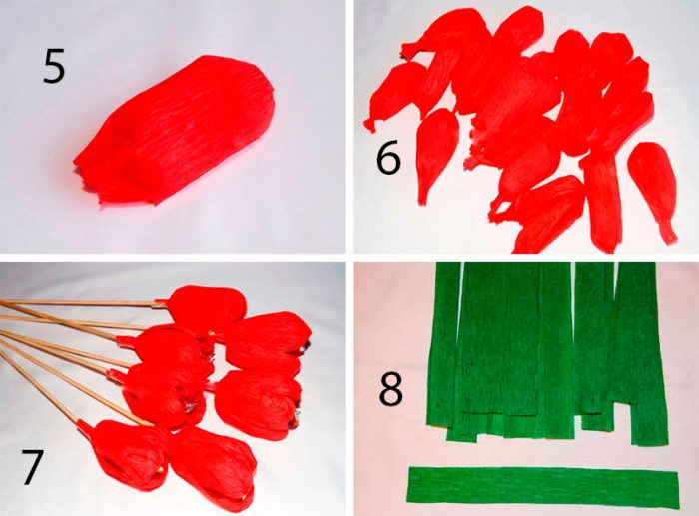
6. Подготовьте для одного тюльпана 2 полосы размером 4х26см. Для 7ми тюльпанов – 14 полос.
- Сверните полосы пополам, затем закрутите как фантик.
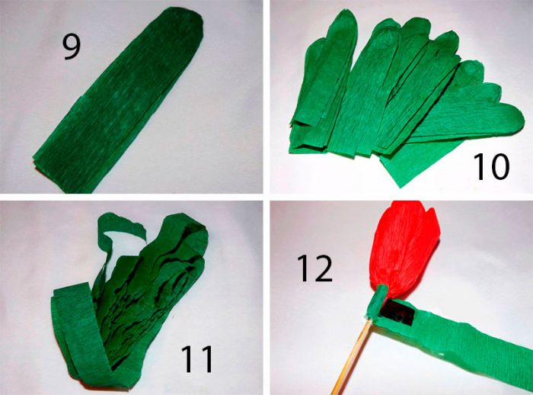
8.Подготовьте полосу зелёной бумаги шириной 1,5 см.
9.Нанесите несколько капель горячего клея у основания бутона, оберните стебель и в конце закрепите клеем.
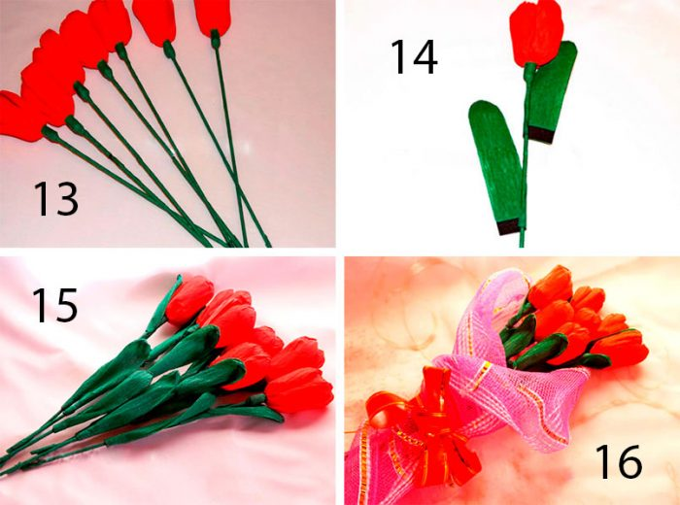
10.Прикрепите по 2 листочка на каждый тюльпан, используя клеевой пистолет.
11.Сформируйте букет тюльпанов и задекорируйте на свой вкус.

Спасибо за внимание, желаю всем творческого настроения!

